Maison Ancienne - Région CASTELNAU-MONTRATIER

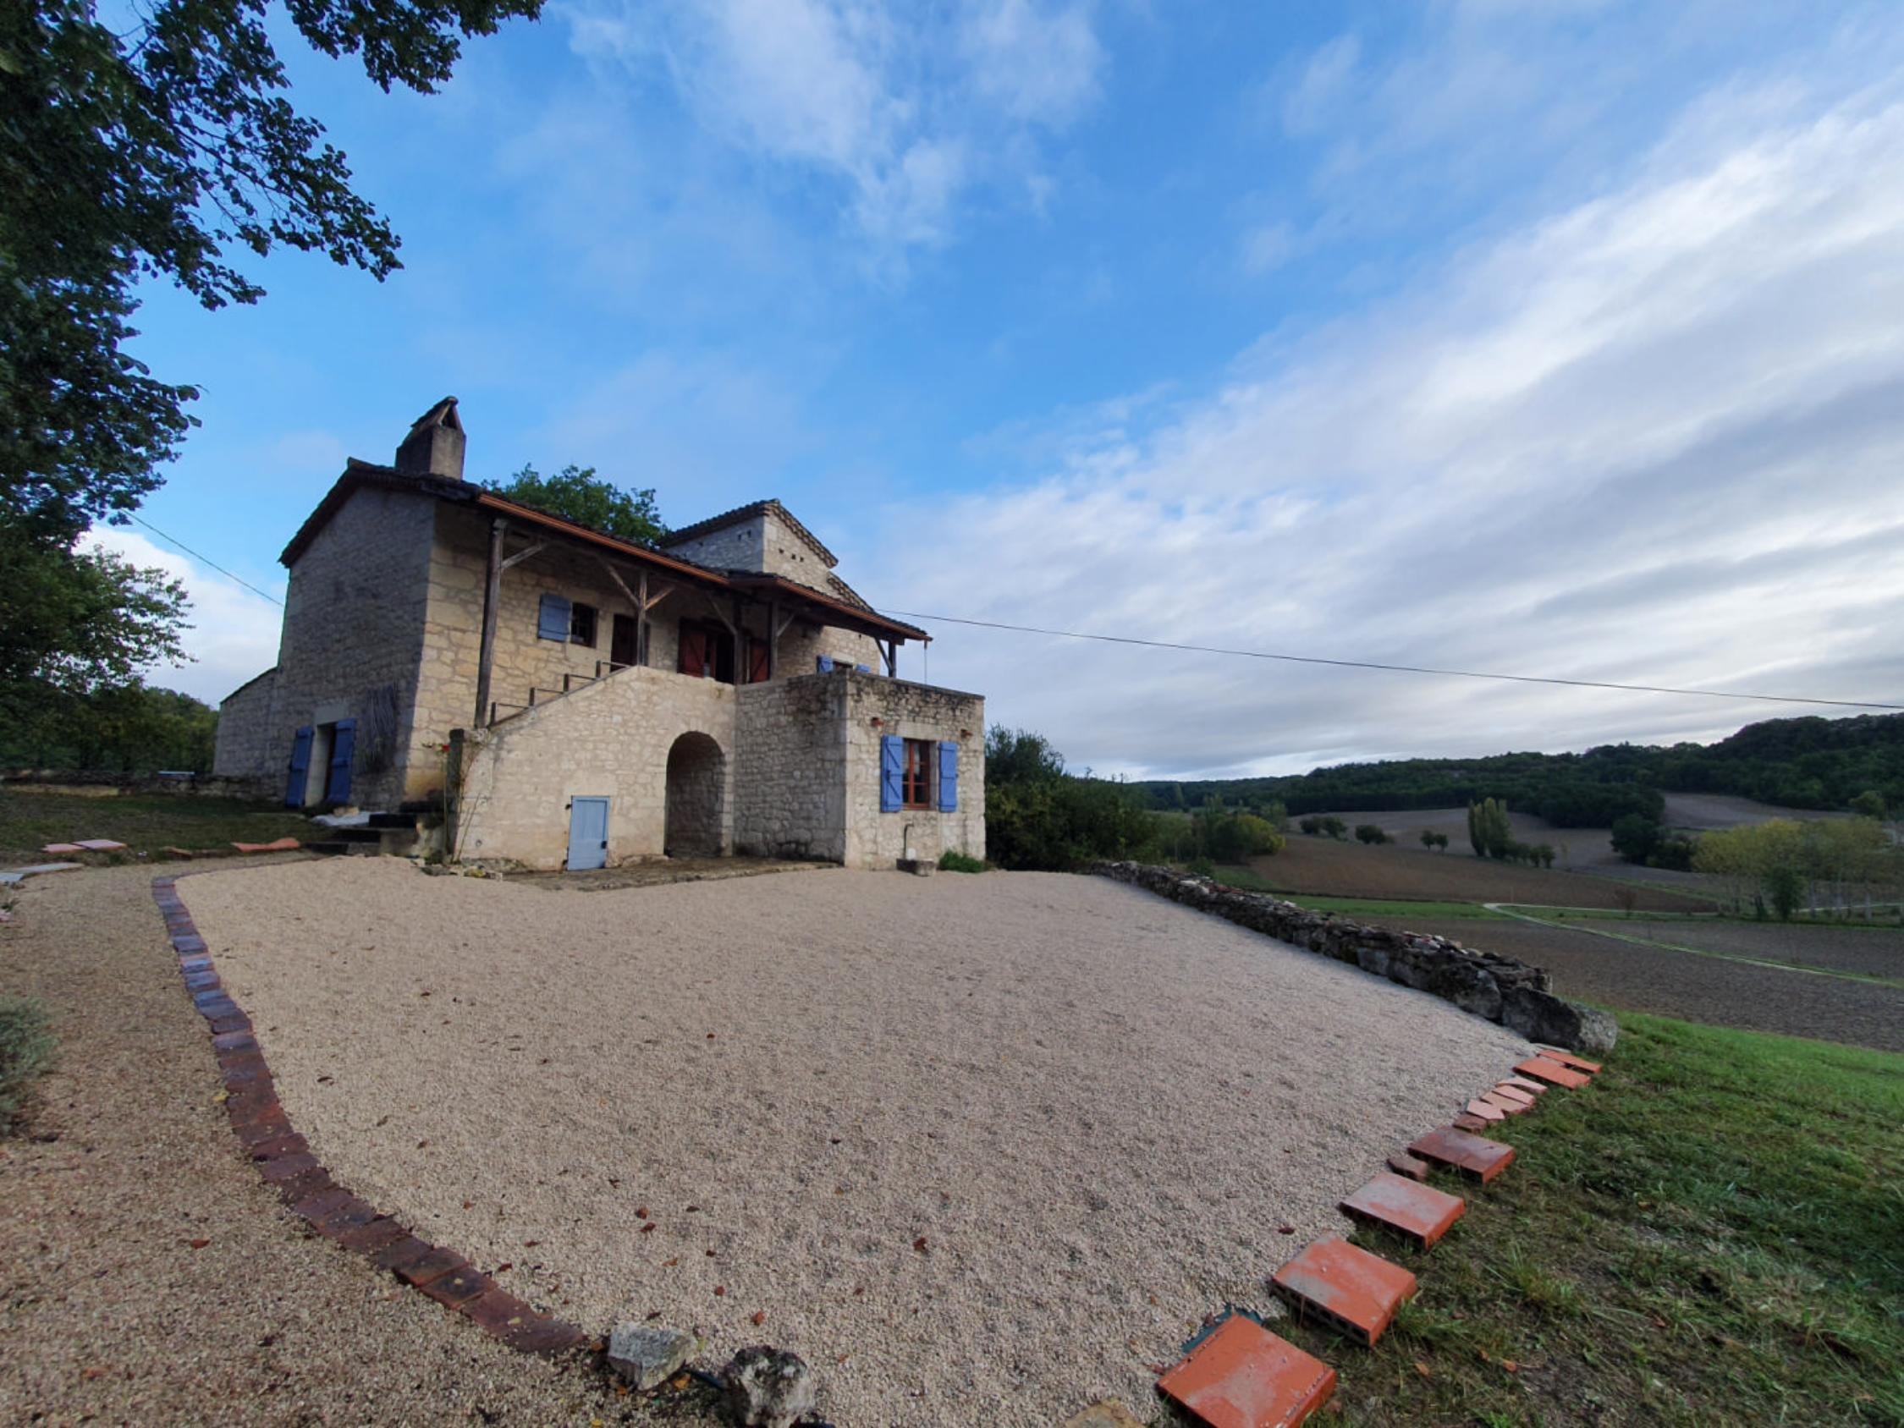
REF : CAROWLEY

Région Castelnau-Montratier - Maison en pierre quercynoise dans un environnement isolé et calme avec très belle vue, d'environ 94m² de surface habitable. Cette maison avait été restaurée entre 1994 et 1997. Entrée au 1er étage par le bolet avec terrasse de 15m², séjour avec cheminée/poêle à bois, cuisine indépendante aménagée et équipée (cuisinière à gaz, frigo). Escalier qui descend au rez-de-chaussée : dégagement, 3 chambres dont une avec ancien four à pain et une avec accès extérieur, une grande salle de bains avec baignoire/douche/wc et placard (ballon d'eau chaude), wc indépendant avec lave-mains.Fenêtres bois simple vitrage sauf dans une chambre double vitrage. Double garage construit en 2014 de 41m² et abri en pierre de 9m². Terrain de 8159m² avec une partie bois. Quelques arbres fruitiers : pruniers et cerisier. Fosse septique non conforme. Puits (à sec). Ecole à 1km. Commerces à 4kms.
Les informations sur les risques auxquels ce bien est exposé sont disponibles sur le site Géorisques: www.georisques.gouv.fr

Prix : 0 € *
* Honoraires à charge de l'acquéreur : 0% soit € net vendeur.

Surface Habitable : 94 m²  Surface Terrain : 8 159 m²  N° de chambres : 3  Etat : Bon | Année de construction :  Chauffage : Bois  Taxe Foncière : 499 €

Situation du bien:  Campagne isolée  Rez de chaussée:  3 Chambres 10,63m² - 15,38m² - 14,50m² avec ancien four à pains  2 Dégagement 6m² + 1,34m²  Salle de bains avec baignoire et douche et wc 10,30m² + placard (ballon eau chaude) 3,40m²  WC 1,38m² avec lave-mains  1er étage:  Cuisine 11m²  Séjour 22m² avec cheminée/poêle à bois et terrasse de 15m²  Dépendances:  Abri en pierre de 9,60m²  Garage double 41m² (6,40m x 6,40m) de 2014  DPE:  DPE en cours | Chauffage (suite):  bois poêle à bois  Equipements de Cuisine:  Cuisinière au gaz  Frigo  Equipements divers:  Fosse septique non conforme  Production eau chaude ballon eau chaude  Fenêtres:  Bois simple vitrage sauf une chambre double vitrage  Volets bois  Services:  Aéroport Toulouse Blagnac 1h10  Autoroute 10kms  Calme  Commerces 4kms  Dépendance  Ecole 1km  Gare Cahors ou Caussade 25kms - Lalbenque 15kms  Hôpital Cahors 25kms  Internet / ADSL possibilité Fibre (à l'entrée du terrain)

«graphe_consommation_energetique_bien_70» 

- Tel: «tel_agence-

